Лабораторна робота №3
Проектування консультаційної системи для задачі консалтингу при виборі професії

Мета роботи- розробити програмне забезпечення експертної консультаційної системи

3.1. Теоретичні відомості

Нечіткі відношення в моделі для задачі консалтингу
Застосування консультаційних систем може бути корисним для кадрових агентств.
Успіх вибору професії у великій мірі залежить від вдалого поєднання характеристик пошукача професії і характеристик професії та пов’язаної з нею відповідної роботи. Відношення між пошукачем і роботодавцем - основний фактор вільного ринку. Перед пошукачем і роботодавцем стоять різні задачі. Дуже важливо знати індивідуальні особливості потреб і вимог пошукача та роботодавця. Очевидно, що всі типи вимог в експертну систему включити неможливо.
Розглянемо задачу вибору професій на основі моделювання психо-фізіологічних характеристик, описану в [1]. Модель знань містить два нечіткі відношення, які формуються на основі двох множин X i Y. Множина X описує множину спеціальностей, з яких проводиться відбір. Y описує множину психо-фізіологічних характеристик кандидатів.. Результуюча множина Z описує множину кандидатів на навчання.
Обрано 5 спеціальностей: х1- менеджер; х2- програміст; х3-шофер; х4-секретар –референт; х5-перекладач.
Обрано 10 спільних характеристик для професій: у1- швидкість та гнучкість мислення; у2- вміння швидко приймати рішення;у3- стійкість та концентрація уваги; у4- зорова пам”ять; у5-швидкість реакції; у6-рухлива пам”ять; у7-фізична виносливість; у8-координація рухів; у9-емоційно-вольова стійкість; у10-відповідальність. Є 5-ть кандидатів, які хочуть отримати вище подані професії.
Побудуємо таблиці опису бінарних нечітких відношень із функціями належності , вибраними за даними експертного оцінювання. Табл.1 описує нечітке відношення професії – характеристики.

Таблиця 3.1
 | швидкість та гнучкість мислення | вміння  швидко  приймати  рішення | стійкість  та концентрація  уваги | зорова  пам”ять | швидкість реакції
менеджер | 0,9 | 0,9 | 0.8 | 0,4 | 0,5
програміст | 0,8 | 0,5 | 0,9 | 0,3 | 0,1
шофер | 0,3 | 0,9 | 0,6 | 0,5 | 0,9
референт | 0,5 | 0,4 | 0,5 | 0,5 | 0,2
перекладач | 0,7 | 0,8 | 0,8 | 0,2 | 0,6
Продовження таблиці 3.1

 | Рухлива  память | Фізична  виносливість | Координація  рухів | Емоційно-  Вольова  стійкість | Відпові-  дальність
менеджер | 0,3 | 0,6 | 0.2 | 0,9 | 0,8
програміст | 0,2 | 0,2 | 0,2 | 0,5 | 0,5
шофер | 0,8 | 0,9 | 0,8 | 0,6 | 0,3
референт | 0,2 | 0,3 | 0,3 | 0,9 | 0,8
перекладач | 0,2 | 0,2 | 0,3 | 0,3 | 0,2

Нечітке відношення для кандидатів вибору професії
Таблиця3. 2
 | Кандидат1 | Кандидат2 |  | Кандидат3 | Кандидат4 |  | Кандидат5
Швидкість та гнучкість мислення | 0,9 | 0,8 |  | 0.7 | 0,9 |  | 1
Вміння швидко приймати  рішення | 0,6 | 0,4 |  | 0,8 | 0,5 |  | 0,6
Cтійкість та концентрація  уваги | 0,5 | 0,2 |  | 0,3 | 0,5 |  | 0,9
Зорова пам’ять | 0,5 | 0,9 |  | 0,5 | 0,5 |  | 0,2
швидкість реакції | 1 | 0,6 |  | 0,5 | 0,7 |  | 0,4
Рухлива пам’ять | 0,4 | 0,5 | 1 |  |  | 0,7 |  | 0,8
Фізична виносливість | 0,5 | 0,8 | 0,9 |  |  | 0,5 |  | 0,4
Координація рухів | 0,5 | 0,6 | 0,7 |  |  | 0,6 |  | 0,5
Емоційно-вольова  Стійкість | 0,8 | 1 | 0,2 |  |  | 0,5 |  | 0,6
Відповідальність | 0,3 | 0,5 | 0,9 |  |  | 0,6 |  | 0,8

Подані таблиці описують дві матриці нечітких відношень.
Застосувавши формулу композиції max-min, отримаємо матрицю-результат нечіткого відношення професія –особистість.

Результуюче відношення для оцінки вибору професія –особистість.

Таблиця3. 5
 | Кандидат1 | Кандидат2 | Кандидат3 | Кандидат 4 | Кандидат5
менеджер | 0,9 | 0,9 | 0.8 | 0,9 | 0,9
програміст | 0,8 | 0,8 | 0,7 | 0,8 | 0,8
шофер | 0,9 | 0,8 | 0,9 | 0,7 | 0,8
референт | 0,8 | 0,9 | 0,8 | 0,6 | 0,8
перекладач | 0,7 | 0,7 | 0,8 | 0,8 | 0,7

Подана матриця характеризує можливості поданих осіб для вибору даної професії. Рекомендації можна подавати за максимальними значеннями функції належності. Результати з таблиці 3 подано в графічному вигляді на рис. 1

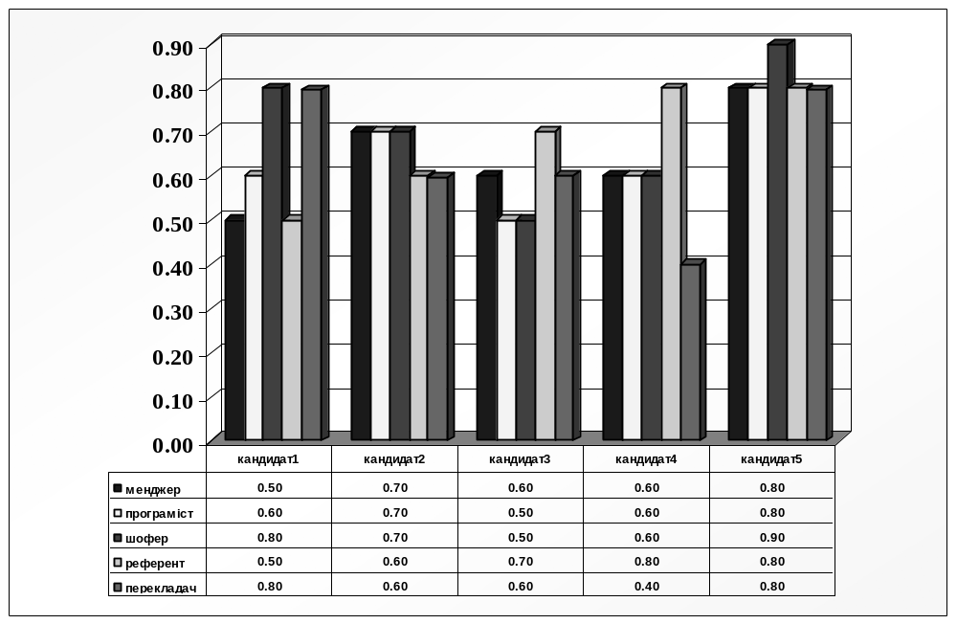

Рис.3.1. Графічне подання результатів

3.2. Розроблення архітектури та функцій ПЗ

Алгоритм рішення задачі оцінювання вибору професій і прийняття рішень включає таку послідовність даних і операцій:
- Формування таблиці оцінок для відношень професії - характеристики ;
- Формування таблиці оцінок для відношень кандидати – характеристики;
- Обчислення нечітких оцінок за алгоритмом max-min (max-prod) для відношень професія-кандидат.
Модель задачі включає матрично-векторні структури даних, які отримуються на основі експертних оцінювань для характеристик професій та пошукачів. Ці структури необхідні для алгоритму обчислення нечітких оцінок на основі формул max-min- композиції.
Результатом роботи консультаційної системи є таблиця оцінок, що рекомендуються для окремого пошукача професії. Ця інформація може допомагати при остаточному ухваленні рішення про рекомендації даному пошукачеві .

На рис.3.3 подано приклад форми інтерфейсу для оцінювання характеристик професій та кандидатів.
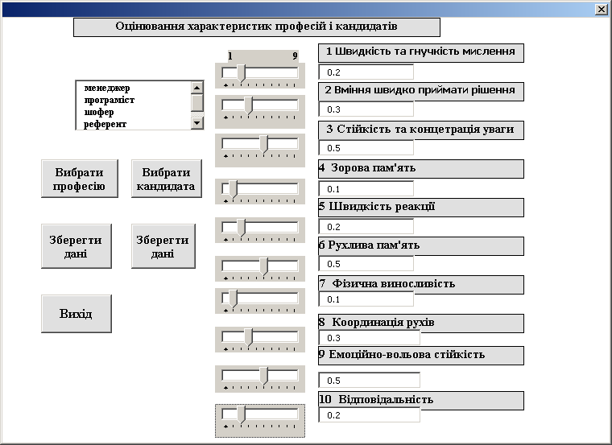

Рис. 3.3. Приклад форми інтерфейсу для оцінювання характеристик професій та кандидатів.

3.3. Завдання до роботи
Розробити програмне забезпечення для реалізації таких функцій ЕС:
- забезпечувати оцінювання характеристик професій та пошукачів і показ результатів для нечітких відношень
- ;
- забезпечувати правильність обчислень за алгоритмом max-min і показ результатів;
- показувати виведені в таблицю і на графік результати оцінювання;
- забезпечувати рестарт і поновлення оцінювання.
Для розширення функціональних можливостей ЕС можна запропонувати:
  - власний варіант набору професій та їхніх характеристик;
  - власну базу знань, яка міститиме декілька різних наборів професій;
  - реалізувати варіант оцінювання за алгоритмом max-prod.

КОНТРОЛЬНІ ЗАПИТАННЯ

- Поясніть зміст алгоритму max-min;
- Поясніть зміст нечітких бінарних відношень;
- Проаналізуйте зміст алгоритму max-prod;
- Поясніть принципи побудови консультаційної системи(дані, алгоритм, результати).
- Поясніть недоліки розглянутого способу оцінювання вибору професії(неточність, неповнота, необхідність вибору експерта і т,п).

